1. Feladat
Készítsen táblázatot, mely a másodrendű egyenlet megoldó képlete segítségével kiszámolja az egyenlet két gyökét:
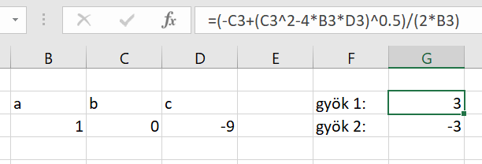
Az eredmény grafikusan is ábrázolja:

A oldja meg a feladatot cella nevek felhasználásával az A1 típusú cella hivatkozások helyett:
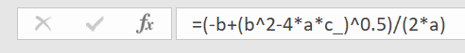
A cella névadás: jobb klikkes legördülő menüből a név megadása opció kiválasztásával. Továbbiakban a neveket a képletek/névkezelő menüből megnyitható ablakban szerkesztheti.

2. Feladat
Készítsen táblázatot melynek segítségével a névleges koncentráció és faktor ismeretében megállapítható a tényleges koncentráció!
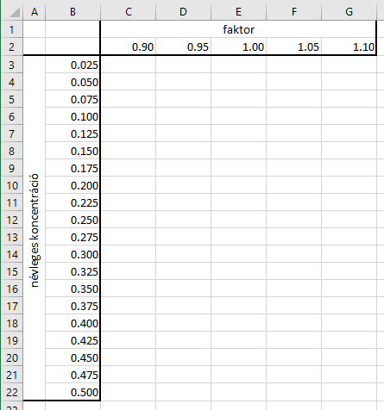
$$c_{tényleges}=c_{névleges}∙faktor$$
Alkalmazza úgy a relatív és abszolút hivatkozásokat, hogy minden cellában a hozzá tartozó oszlop- és sorfejléc szorzataként kapott érték szerepeljen.
C3: =$B3*C$2
Az ily módon történő $ használattal rögzítjük, hogy mindig a B oszlop aktuális sorához tartozó érték szorzódjon az aktuális oszlop második sorában levővel.

A C3 cella kitöltése után terjessze ki a függvényt a táblázat további soraira és oszlopaira!
Ellenőrizze a G22 cellába kattintva, hogy a beszínezett hivatkozott mezők valóban a fejlécekhez tartoznak-e!

3. Feladat
Az UV-Vis spektroszkópiában egy minta mért abszorbanciaértéke (A) és a mintában a vizsgált anyag koncentrációja (c) között egyenes arányosság van. Amennyiben meghatározzuk az arányossági tényezőt (kalibráció segítségével), a továbbiakban ismeretlen összetételű minták megmérésekor is meghatározhatjuk a koncentrációt. A kalibrációs oldatok koncentrációját és a mért abszorbancia értékeket (három ismételt mérésre) a jobboldali táblázat tartalmazza, mely a feladathoz tartozó Kezdo_2.xlsx fájlban található
Számítsa ki az összes koncentrációhoz a vonatkozó mérési értékek átlagát, illetve szórását az E és F oszlopokba.
E2: =ÁTLAG(B2:D2), F2: =SZÓRÁS(B2:D2)
(E2 és F2 kitöltése után terjessze ki a függvényeket a további sorokra!)
Ábrázolja a mérési pontok átlagát a koncentráció függvényében, majd tüntesse fel minden mérési pontnál a vonatkozó szórást!
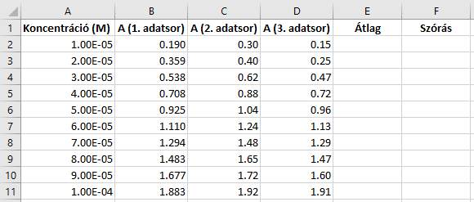

(Beszúrás → Diagramok → Pont, diagramra jobb gombbal kattintva Adatok kijelölése, Szórás feltüntetése: A diagramra kattintva a jobb felső sarokban szereplő → Hibasávok, vízszintes hibasávok törlését követően a függőleges sávokra kattintva a jobb oldali beállítási lehetőségeknél a Hiba mértéke résznél az egyéni opció választása, majd a szórást tartalmazó mezők (F2:F11) kijelölése)

4. Feladat
Az A oszlopban 1-20-ig szerepeljenek az egész számok. (A2:A3 mezők kijelölése után húzza a 21. sorig a jobb alsó négyzetet).
Töltse ki a B:E oszlopok első szabad celláját a fejlécnek megfelelően:
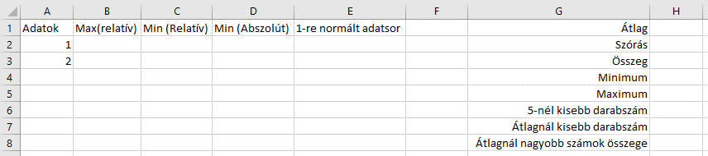
B2: =MAX(A2:A21), C2: =MIN(A2:A21), D2: =MIN($A$2:$A$21), E2: =A2/MAX($A$2:$A$21)
(A teljes függvény begépelésének alternatívája a Képletek → Függvény beszúrása opció használata)
A kitöltött cellákat kijelölve, a jobb alsó négyzet húzásával, vagy arra duplán kattintva terjessze ki a függvényeket a táblázat további részére! Figyelje meg, hogy míg a maximum függvény látszólag helyes eredményét nem befolyásolja a relatív hivatkozás használata, minimum függvény használatakor csak akkor kapjuk vissza a helyes eredményt minden sorban, ha az első cella függvényének megírásakor abszolút hivatkozást ($) használtunk. Általános esetben tehát ha adattartományt szeretnénk feldolgozni csak a tartomány abszolút hivatkozással történő rögzítése biztosítja a helyes eredményt.
Az A2:A21 mezők adatait értékelje ki a G oszlopban feltüntetett szempontok szerint (amennyiben a készített függvényeket csak egy cellában használja fel tetszőlegesen választhat a relatív és abszolút hivatkozás között):
H1: =ÁTLAG(A2:A21), H2: =SZÓRÁS(A2:A21), H3: =SZUM(A2:A21), H4: =MIN(A2:A21),
H5: =MAX(A2:A21), H6: =DARABTELI(A2:A21;"<5"), H7: =DARABTELI(A2:A21;"<"&ÁTLAG(A2:A21)),
H8: =SZUMHA(A2:A21;">"&ÁTLAG(A2:A21))

